★★★☆☆
題組：Problem Set Archive with Online Judge
題號：11654:Arithmetic Subsequence
解題者：曾子瑄
解題日期：2015年5月28日
題意：
輸入一個整數n(n<=250)，代表有n個數，求出由這些數組成等差數列的個數。
有順序的條件，ex:輸入: 1 3 5，可以組成1 3或1 3 5，
但不能組成 5 3 1或5 3等的等差數列。
求出的結果可能非常大，所以mod 10000007。
題意範例：
Input : 1 <- Test case
4 <- n，代表有n個數
1
2
3
5
Output : 12

{1 , 2 , 3 , 5}
可以組成的等差數列:
{1}、{2}、{3}、{5}
{1,2}、{1,3}、{1,5}、{2,3}、{2,5}、{3,5}
{1,2,3}、{1,3,5}
解法：
Dynamic Programming，用一個二維陣列 dp[250][250]，初始為1，dp[x][y]的值代表數列中包含x與y的個數(只往前看)，dp[x][y]的值會依序更新，最後把全部的值相加即為答案(只算上三角)
解法範例：
Input:
5
1
3
5
7
9

二維陣列先初始為1，而且只看上三角形(因為有順序的條件)，第一列跟對角線的值(黑色字體)是1固定，紅字的區塊會依序更新，最後把全部的值相加即為答案。

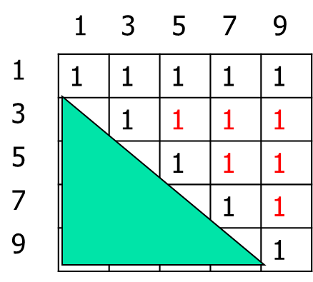

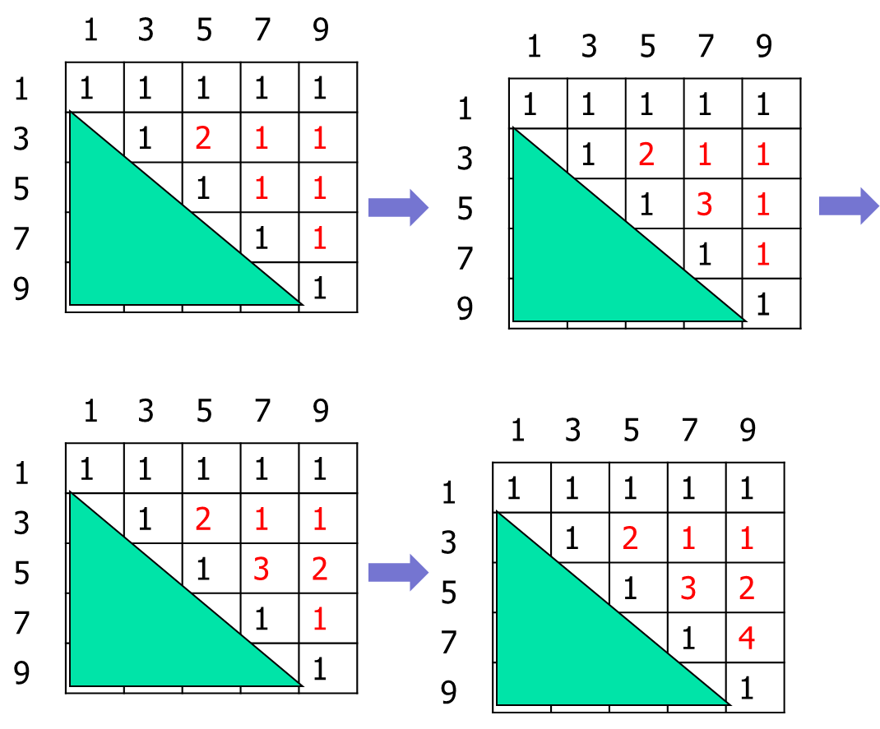

Output : Case 1: 22

討論：
時間複雜度為: O(n3)

程式：
#include<stdio.h>

int main()
{
int set[250],dp[250][250];
int t;
scanf("%d",&t);
int caseNum = 0;
int count;
while(t--) {
int n,i,j,k;
scanf("%d",&n);
count = n;
for(i = 0 ; i < 250 ; i++)
for(j = 0 ; j < 250 ; j++)
dp[i][j]=1;

for(i = 0 ; i < n ; i++) {
scanf("%d",&set[i]);
}

for(i = 0 ; i < n ; i++) {
for(j = i-1 ; j >= 0 ; j--) {
for(k = j-1 ; k >= 0 ; k--) {
if(set[i]-set[j] == set[j]-set[k]) {
dp[i][j]+=dp[j][k];
dp[i][j]%=10000007;
}
}
count+=dp[i][j];
count%=10000007;
}
}

printf("Case %d: %d\n",++caseNum,count);

}
return 0;
}

